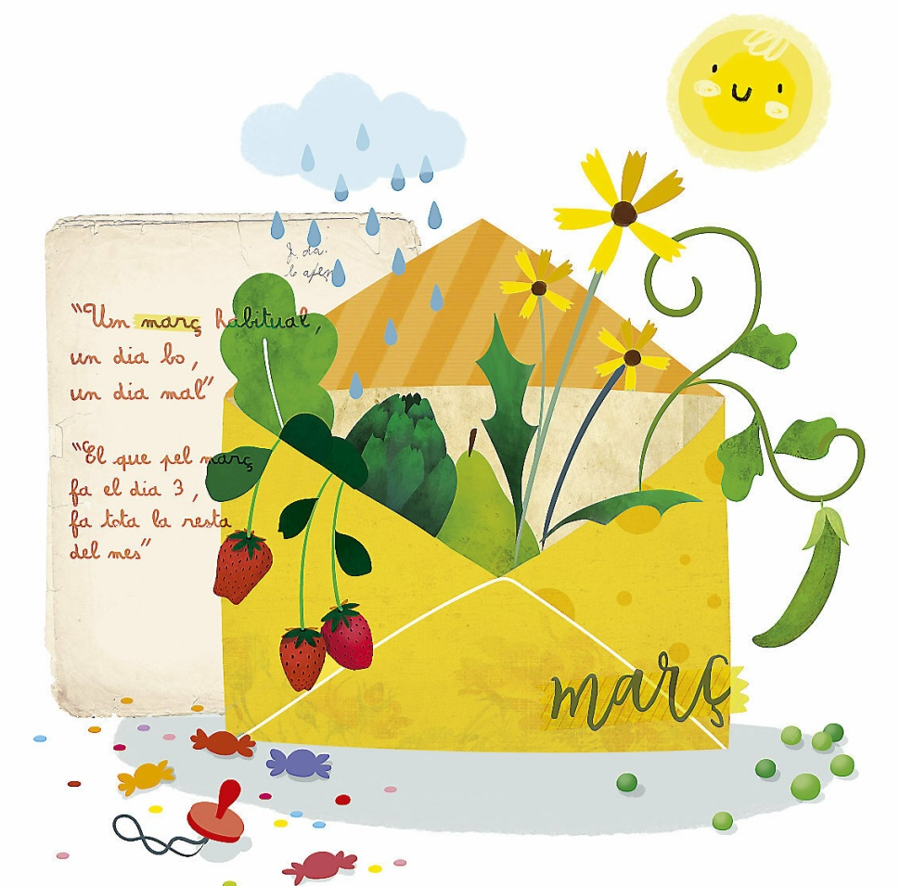
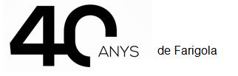
Al mal temps, bona cara.
Tal dia farà un any.
Ell s’ho talla i ell s’ho cus.
Preu per preu, sabates grosses.
Qui sembra, recull.
A gos flac, tot són puces.
Al pot petit hi ha la bona confitura.
Qui canta els seus mals espanta.
D’on no n’hi ha no en raja.

EINES | Resolució de problemes  Operacions  Refranys  Escribimos: Ella es una mujer importante en mi vida.  Leemos: Los escribidores de cartas  Dictat (text d’aquest pla de treball)
VIP | Acabar dibuix al natural: edifici de l’escola
TUTORIA/ valors | Assemblea de classe  Lectura de los textos una mujer importante en mi vida.
BAULA | Preparem els PowerPoint i responem les preguntes

No hi ha ambients. Dijous a la tarda, farem la festa del 40è aniversari.

